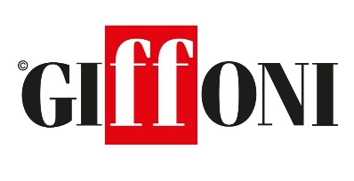

“DC LEAGUE OF SUPER-PETS”: IL 29 LUGLIO LILLO PETROLO E MACCIO CAPATONDA A #GIFFONI2022 CON L’ANTEPRIMA
WARNER BROS. PICTURES

Il film sarà nelle sale italiane dal 1 settembre 2022

Ora che sono “super”, dovranno diventare eroi: il 29 luglio a #Giffoni2022 cresce l’attesa per l’anteprima di “DC LEAGUE OF SUPER-PETS”, il lungometraggio d’animazione firmato da Warner Bros. Pictures. A presentare in esclusiva il film ai juror, con la loro allegria travolgente e brillante ironia saranno LILLO PETROLO, che già nella scorsa edizione aveva conquistato l’affetto e l’attenzione dei ragazzi e, questa volta, torna per raccontare la sua avventura come voce di Krypto Superdog, insieme a MACCIO CAPATONDA, voice talent di Asso il Bat-Segugio.

In DC LEAGUE OF SUPER-PETS, gli inseparabili migliori amici Krypto Superdog e Superman condividono gli stessi superpoteri e combattono fianco a fianco il crimine nella città di Metropolis. Quando Superman e il resto della Justice League vengono rapiti, Krypto deve convincere un improvvisato gruppo di animali domestici composto da Asso il Bat-Segugio, MP la panciuta maialina, Merton la tartaruga e Chip lo scoiattolo, a gestire i loro poteri appena scoperti ed aiutarlo a salvare i supereroi.

Jared Stern, esperto sceneggiatore e consulente per i film “LEGO®”, debutta alla regia di un film d’animazione. La sceneggiatura, scritta dallo stesso Stern insieme al suo collaboratore di lunga data John Whittington, è basata sui personaggi DC e Superman, creato da Jerry Siegel e Joe Shuster. Il film è prodotto da Patricia Hicks, Dwayne Johnson, Dany Garcia, Hiram Garcia e Jared Stern. I produttori esecutivi sono John Requa, Glenn Ficarra, Nicholas Stoller, Allison Abbate, Chris Leahy, Sharon Taylor e Courtenay Valenti.

“DC League of Super-Pets” è una produzione Seven Bucks Production. Il film sarà nelle sale italiane dal 1 settembre 2022 distribuito da Warner Bros. Pictures.

Ufficio Comunicazione Giffoni
Web: www.giffonifilmfestival.it
Facebook: https://www.facebook.com/GiffoniExperience/
Instagram: https://www.instagram.com/giffoni_experience/?hl=it
Twitter: https://twitter.com/giffonifilmfest

